第二届BCC论坛
暨《平衡计酬卡》新书发布会
北京师范大学人本发展与管理研究中心
联合
中国劳动学会
中国人力资源开发研究会
北京师范大学经济与工商管理学院
中国人民大学人力资源开发与管理研究中心
中国科学院大学社会与组织行为研究中心
中国心理干预协会OEAP专业委员会
中南财经政法大学人力资源培训中心
中南财经政法大学劳动经济研究所
北京和君管理咨询有限公司
北大纵横管理咨询有限公司
北京智鼎管理咨询有限公司
京师人本管理顾问有限公司
北京智财兴邦投资管理有限公司
吉视传媒股份有限公司
中信出版集团/中信出版社
经济科学出版社/经济研究参考杂志社
中国人力资源开发杂志社
举办
北京师范大学英东学术会堂第二讲学厅
（2015年12月26日下午2:00-5:00）

邀请函

各位朋友：您好！
美国学者卡普莱与诺顿提出的“平衡计分卡”（BSC），您是不是耳熟能详甚至如雷贯耳？但有位不知名的中国学者早年提出的“平衡计酬卡”（BCC），您可知否？BSC与BCC究竟有何勾连、是啥关系？二者对于现代组织绩效薪酬整合战略管理实践及理论的重大推动意义何以了得？如果对此心存好奇且想探明究竟，那么就请您毫不犹豫地报名参加由北京师范大学人本发展与管理研究中心联合业内权威学术咨询研究机构于2015年12月26日（周六下午）在北京师范大学英东学术会堂第二讲学厅举办“第二届BCC论坛暨《平衡计酬卡》新书发布会”吧！请您届时驾临会议，与专业同行进行头脑风暴式研讨，并可免费获赠《平衡计酬卡》著作一本。京师人本，欢迎您！

2015年11月29日于北京师范大学
人本发展与管理研究中心

参会回执
参会者姓名 |  | 性别
工作单位 |  | 职称/职务
联系电话 |  | Email地址
会务联系人 | 仇勇：13426064415；qiuyong1010@126.com

BCC论坛暨发布会背景

在数字化、全球化和绿色化发展的时代大背景下，从传统线性的、直接的和机械操作性质的组织运作架构逐渐转向非线性的、复杂的和生态有机式的战略演进框架，从传统“可计算”的工具理性驱动逐渐转向基于“共同愿景”的价值理性驱动，基于“以人为本，战略性激励”理念推行大刀阔斧的组织流程再造及结构变革，以更加人性化、强调内在价值驱动的绩效与薪酬管理策略积极激发员工学习创新，成为现代组织人力资源战略管理发展的主轴线和大趋势。
2009年，北京师范大学人本发展与管理研究中心主任李宝元教授，前瞻性地基于人本发展与管理价值指向，同时紧接地气立足中国本土企业管理实践，针对绩效管理领域卡普兰和诺顿的“平衡记分卡”（BSC）思想方法，在薪酬管理层面相应地提出“平衡计酬卡”（Balanced Compensation Card，BCC）的四维薪酬战略整合管理框架，并结合青岛啤酒、IBM等中外著名公司绩效薪酬管理成功案例，在“战略性激励焦点”框架内在实操层面上进一步探索了BCC-BSC双卡对接整合设计思路、导入可行性及应用实施路径。在这样的背景下，如何基于“以人为本，战略性激励”的人本核心价值理念，充分汲取现代组织绩效与薪酬管理前沿理论和实战操作方法，立足中国转型期特殊国情和本土管理实践，沿着“绩效-薪酬挂钩联动架构，BSC-BCC双卡对接导入，激励焦点模块对偶设计，战略激励水平整合提升”的核心理念思路及技术操作路线，进一步探索构建中国各类组织特别是工商企业组织人力资源战略规划与管理落地实施的新平台、新路径和新方法，成为中外人力资源管理学界广泛关注的重大理论与实践课题。
2014年11月16日，由北京师范大学人本发展与管理研究中心、北京师范大学经济与工商管理学院、中国人民大学公共管理学院、首都经贸大学劳动经济学院、中南财经政法大学人力资源培训中心联合举办，清华大学出版社、中国人力资源开发杂志社协办的“首届BCC论坛：从平衡计分卡到平衡计酬卡”在北京师范大学京师大厦成功召开。来自全国各地高校、科研院所、咨询机构、专业期刊、出版社的近百名专家学者积极参加了此次研讨会，围绕“从‘平衡计分卡’（BSC）到‘平衡计酬卡’（BCC），基于双卡对接实现绩效薪酬整合战略管理”这一人力资源管理的前沿问题展开了热烈的讨论与深入的交流。
自第一届BCC论坛成功举办后，李宝元教授携团队进一步沿着“平衡计酬卡（BCC）”主题主开展理论研究和实践探索，经过深入打磨、千锤百炼，形成了一部对“平衡计酬卡（BCC）”的“缘起背景、主线框架、操作思路、运作案例”进行全面推介的权威前沿学术论著，并由中信出版集团/中信出版社于2015岁末辞旧迎新瑞雪兆丰年之际重磅推出，为此，拟于12月26日在北京师范大学英东学术会堂第二讲学厅特举办“第二届BCC论坛暨《平衡计酬卡》新书发布会”，诚邀各界人士特别是HR界顶尖专家驾临评点推介、发表高论。

BCC
一个超越BSC
组织管理者传统偏态视角局限
直面现实
特别是中国本土实践
积累厚积薄发提出来的
一个大巧若拙的“革命性”理念创新
一个回归常识本真的思想方法
一个实施战略性激励管理的运作平台
一个具有纲举目张杠杆效应的操作工具
一项中国本土前沿高端新成果

BCC论坛20大研究主题

1.BCC：从理念到行动
2.BCC四维目标、指标确定及测量方法研究
3.BCC导入并落地实施所须具备的组织环境及条件
4.从西洋经典及本土典型案例看BCC在企业战略变革的特殊作用
5.从BSC到BCC：基于青啤等大公司管理实践的前瞻性研究
6.BSC-BCC双卡对接实现绩效薪酬整合管理的战略意义及操作思路
7.BSC-BCC双卡对接实现绩效薪酬整合管理在国企改革及发展中的作用
8.中国制造企业BSC-BCC双卡对接实现绩效薪酬整合管理实践前景
9.高科技企业BSC-BCC双卡对接实现绩效薪酬整合管理的战略意义及操作思路
10.BSC-BCC双卡对接对于国有企业改革与发展的特殊推动意义
11.BSC-BCC双卡对接对于整合并提升ＨＲ各职能模块联动水平的作用机制
12.BSC-BCC双卡对接绩薪整合管理框架下的人力资源战略规划方法
13.基于BSC-BCC双卡对接绩薪整合管理的人员招募甄选策略
14.BSC-BCC双卡对接绩薪整合管理对于构建和谐劳动关系的杠杆效应
15.BSC-BCC双卡对接绩薪整合管理视角下的企业文化建设路径
16.BSC-BCC双卡对接绩薪整合管理框架中的企业人力资源开发系统
17.中小企业BSC-BCC双卡对接绩薪整合管理的特殊问题及对策建议
18.BSC-BCC双卡对接绩薪整合管理的组织行为研究
19. BSC-BCC双卡对接绩薪整合管理是提升整个组织管理水平的高杠杆解
20.基于BSC导入实施BCC实现双卡对接绩薪整合的深远理论及实践意义

本次论坛特邀嘉宾

王通讯 | 中国人事科学研究院原院长、中国人才研究会副会长兼秘书长
时 勘 | 中国科学院大学社会与组织行为研究中心主任、教授、博士生导师
董克用 | 中国人力资源开发教学与实践研究会会长，教授、博士生导师
赵彦云 | 中国人民大学统计学院院长，教授、博士生导师
吴春波 | 中国人民大学公共管理学院教授、博士生导师
杨百寅 | 清华大学经济管理学院组织领导系主任，教授、博士生导师
张一弛 | 北京大学光华管理学院教授、博士生导师
李 震 | 中国人力资源开发研究会秘书长，中国人力资源开发杂志常务副主编
洪勇刚 | 中信出版社总编辑
高进水 | 经济研究参考杂志社社长
田效勋 | 北京智鼎管理咨询公司总经理、首席咨询师
李雪松 | 和君咨询有限公司合伙人/高级咨询师
杲占强 | 北大纵横管理咨询公司合伙人、创业镐头创始人
王力波 | 吉视传媒股份有限公司副总裁
李亚东 | 吉视传媒股份有限公司人力资源部主任
曹 波 | 深圳航空公司总飞行师兼飞行部总经理
章 哲 | 著名人力资源管理专家/BNU HRMD特聘研究员

《平衡计酬卡》
13位HR业内专家联袂推介评语

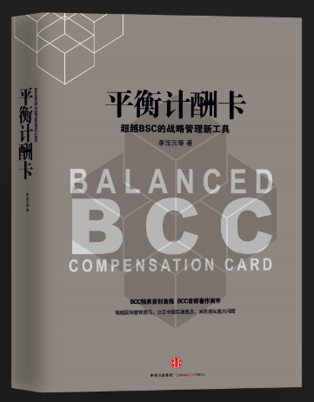

人们大概听说过“平衡计分卡”，没有听说过“平衡计酬卡”。其实，后者是借鉴于前者，而又超逸于前者的一个属于国人李宝元教授的创造。简约是金。很多高深的学理，往往均可归之于简单的几句常识。前贤司马迁的精神是“究天人之际， 通古今之變，成一家之言”。这本专著就是遵循司马迁精神，结合本土企业管理实际写出的，一份值得一读的好样本。
王通讯
原中国人事科学研究院院长
中国人才研究会副会长兼秘书长
北京市人民政府顾问
美国普林斯顿大学博士生导师
西方经典激励理论，从马斯洛等的需要层次论，到赫茨伯格为代表的双因素论，再到弗隆及波特-劳勒模型，都发现组织对员工报偿（即薪酬）因素，其实是有层次高低、直接间接、内在外在等保健/激励性功能性差异的。后来，随着后工业社会来临，包括工作体验在内“总报酬”概念及理念，逐渐被人力资源管理领域学者专家认可、接受，但理念模型逻辑建构性方面始终有个“窗户纸”没被捅破，而且在实践中也缺乏具有可行性、可操作性的平台与工具，特别是怎么与绩效管理中成熟的BSC对接整合，也始终是个未解难题。对此，李宝元教授经过十余年艰辛探索，不仅捅破了这个“窗户纸”，而且基于组织战略性激励焦点（绩效与薪酬）给出有了一个对应操作系统及工具，其理论及实践创新意义非同小可，值得推荐！
张一驰
北京大学光华管理学院教授、博士生导师

本书充满人文情怀，既有理论分析深度，又有实际操作指导，是一本凝聚心血和智慧的力作。从平衡计分卡到平衡计酬卡，将成为连接战略性激励与战略性管理、实现企业战略目标的通道，助力企业创新发展、和谐发展。相信读者，尤其是企业家和管理者，将从本书中获得灵感与启迪。
姚 先 国
浙江大学公共管理学院院长，教授、博士生导师

1990年，哈佛商学院教授罗伯特·卡普兰教授提出BSC，解决的是财务与非财务绩效的战略平衡问题；2009年，“京师人本”李宝元教授提出BCC，针对的是工作内外在薪酬的战略平衡问题。此事非同小可，从此组织激励基本矛盾（组织目标与个人目标）有了对应杠杆解，组织绩薪整合战略管理将得以提升到一个新境界。
杨河清
中国劳动学会、中国人力资源开发研究会副会长
首都经贸大学教授、博士生导师

绩效管理是人力资源开发的核心问题之一，特别是关键绩效指标系统的建立，卡普兰的“平衡计分卡”（BSC）克服了传统管理中仅仅关注财务指标的不足，而李宝元教授提出的“平衡计酬卡”（BCC）则从薪酬管理角度更加强调了工作本身的内在心理激励因素，值得国内理论研究和实践部门的同仁们关注。
时 勘
中国科学院大学管理学院教授、博士生导师

李宝元教授的《平衡计酬卡》，借鉴绩效管理中“平衡计分卡”理念与工具，从薪酬管理角度前瞻性地顺应全球互联网时代人力资源管理前沿走势，创造性研发设计了一套既具整合功能又有可操作性的战略管理工具与技术，值得中国企业推广应用。
吴春波
华为公司高级管理顾问
中国人民大学教授、博士生导师

京华李教授，师承众先贤，探析东西学，究问计酬卡，人本加战略，力促正激励，资助发展业，源有活水来。
杨百寅
中远讲席教授、教育部长江学者特聘教授
清华大学经济管理学院领导力与组织管理系主任

一卡在手，常用常新！
杨宜勇
国家发改委社会发展研究所所长、研究员
世界经济论坛全球议程理事会理事

书如其人。李宝元教授长期致力于人本发展和管理理论与实践研究，思维深邃，见解颇具匠心。 他领衔所著《平衡计酬卡》一书创新性地推进我国薪酬战略管理的研究。此书经过审慎研究提出的战略性激励思想、内在-外在薪酬与直接-间接薪酬整合的四维薪酬战略管理框架及应用实施路径，对企业薪酬管理实践具有重要的可操作性指导意义，并具有很好的理论启示作用。
顾琴轩
上海交通大学安泰经济与管理学院教授、博士生导师
中国人力资源开发教学与实践研究会副会长
美国管理学术学会（AOM）会员

此书理论性强，基于经典激励理论，继承并超越绩效管理领域的“平衡计分卡”理论和方法，把薪酬概念从狭义延伸到广义，探索人力资源战略规划与管理落地实施的新平台、新路径和新方法，为提升组织绩效水平提供长期激励动力基础，值得推荐给一线人力资源管理者导入应用落地实施！
姜 宏
青啤集团副总裁 、人力资源管理总部负责人

“平衡计分卡”的背后，是管理哲学的进化：从组织立场回归于人，更关注人的幸福与快乐，从而激发人性的高贵。事实上，好的组织必然暗合此道——工作设计与员工价值实现最大化重合，工作本身成为最大回报，员工自尊自信自满自得俨然组织创业者、当家人。
杲占强
北大纵横合伙人，创业镐头创始人

李教授的“平衡计分卡”是一种整合式创新，不仅仅是理论创新，还开发了应用工具，此著值得实践者细细阅读，并结合实情进行应用。
田效勋
北京智鼎管理咨询公司首席咨询师

李宝元教授创造性提出“平衡计酬卡”工具，与我们所熟知的“平衡记分卡”结合到一起，中西合璧，双卡联动，将企业薪酬和绩效管理从战略高度上有机连接，建立了一套全新的企业战略性薪酬管理体系设计方法体系，确实是一次重大突破和创新，对于管理理论和实践活动均有重大指引意义。
李雪松
和君咨询合伙人、人力资源管理高级咨询师

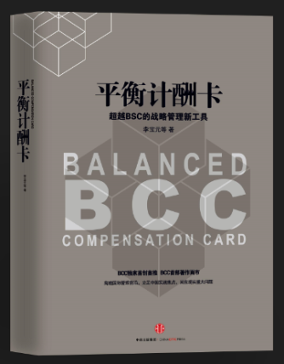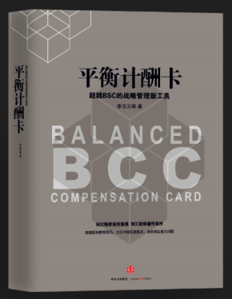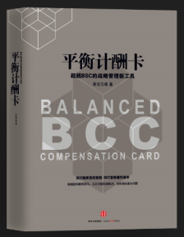

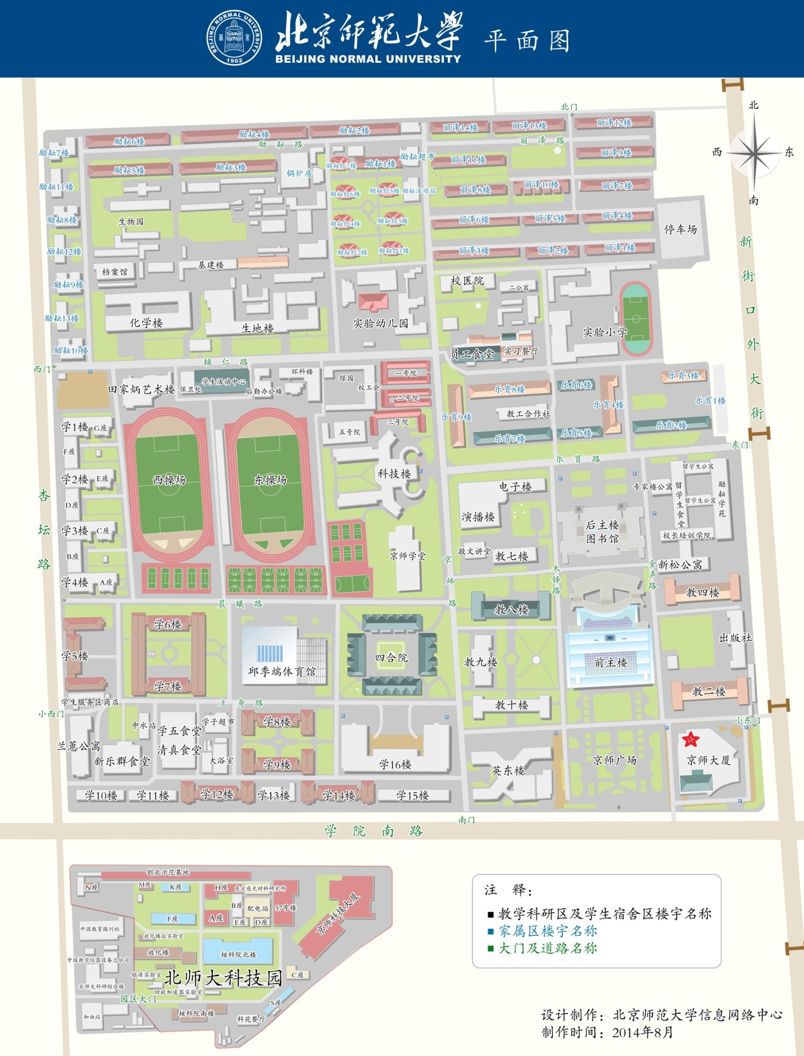
英东学术会堂
所在位置

